fettine alla valdostana
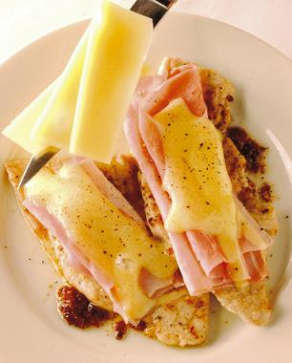
- Difficoltà:Facile
- Tempo:25 min.
- Persone:4
- Calorie:455/porzione
La carne alla valdostana è un secondo piatto buonissimo e sfizioso che potete preparare tutte le volte che volete gustare qualcosa di sfizioso ma che non richieda troppo stress e troppo tempo. La carne alla valdostana è buonissima e fa parte della tradizione della cucina valdostana, potete anche cambiarla un po’ e farla con il petto di pollo o con le fettine di lonza di maiale e per il condimento spaziate pure a vostro piacere!

Ingredienti
- fettine di pollo o fesa di vitello: 600 gr
- burro: 30 gr
- olio
- farina: qb
- fontina: 4 fette
- prosciutto cotto: 4 fette
- salvia: 4,5 foglie
- sale: qb
- pepe: qb
- olio: qb

Ricetta e preparazione
Seguite le istruzioni.
Prendete la carne e passatele nella farina, scrollate quella in eccesso e poi cuocete le fettine in una padella antiaderente con il burro fuso, l’olio e la salvia spezzettata.Lasciare soffriggere per alcni minuti in modo che la salvia abbrustolisca leggermente. Cuocete da tutti e due i lati e insaporite con il sale.Le fettine devono diventare rosate da ambo i lati
Su ognuna mettete il prosciutto e sopra la fontina. Incoperchiare e controllare che la fontina sia sciolta quindi servire

Consigli
Questa carne potete cuocerla in anticipo e poi prima di servirla la passate il forno.

